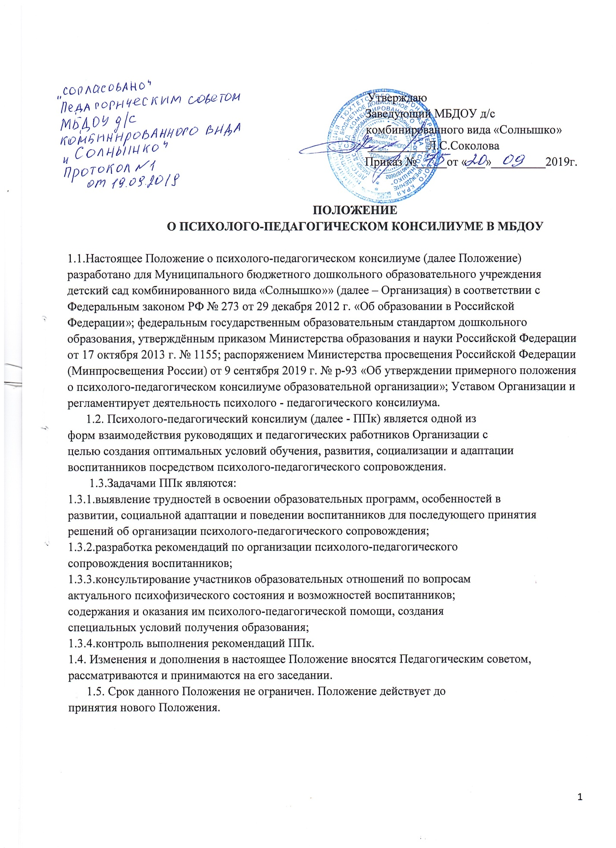
.

2. Организация деятельности ППк.

2.1. ППк создается на базе Организации приказом руководителя Организации.
Для организации деятельности ППк в Организации оформляются:
- приказ руководителя Организации о создании ППк с утверждением состава
специалистов ППк;
- положение о ППк, утвержденное руководителем Организации.
2.2. Состав специалистов ППк:
- председатель ППк - заместитель руководителя Организации;
- члены ППк – педагог-психолог, учитель-логопед, учитель-дефектолог,
социальный педагог и др.).
2.3. Общее руководство деятельностью ППк возлагается на руководителя
Организации.
2.4. В ППк ведётся документация согласно Приложению № 1. Порядок
хранения и срок хранения документов ППк определён в настоящем Положении.
2.5. Организационной формой деятельности ППк является заседание.
2.6. Заседания ППк проводятся под руководством Председателя ППк или
лица, исполняющего его обязанности.
2.7. Председатель ППк не менее чем за три рабочих дня до даты проведения
заседания информирует членов ППк о предстоящем заседании ППк, организует
деятельность специалистов ППк по подготовке материалов для проведения
заседания ППк.
2.8. Ход заседания фиксируется в протоколе (Приложение № 2). Протокол
ППк оформляется не позднее пяти рабочих дней после проведения заседания и
подписывается всеми участниками заседания ППк. Нумерация протоколов ведётся с календарного года.
2.9. Коллегиальное решение ППк, содержащее обобщенную характеристику
воспитанника и рекомендации по организации психолого-педагогического
сопровождения, фиксируются в заключении (Приложение № 3). Заключение
подписывается всеми членами ППк в день проведения заседания и содержит
коллегиальный вывод с соответствующими рекомендациями, которые являются
основанием для реализации психолого-педагогического сопровождения
обследованного воспитанника.
Коллегиальное заключение ППк доводится до сведения родителей (законных представителей) воспитанников в день проведения заседания. В случае несогласия родителей (законных представителей) воспитанника с коллегиальным заключением ППк они выражают своё мнение в письменной форме в соответствующем разделе заключения ППк, а образовательный процесс осуществляется по ранее определенному образовательному маршруту в соответствии с соответствующим федеральным государственным образовательным стандартом.
Коллегиальное заключение ППк доводится до сведения педагогических работников, работающих с обследованным воспитанником, и специалистов, участвующих в его психолого-педагогическом сопровождении, не позднее трёх рабочих дней после проведения заседания.
2.10. При направлении воспитанника на психолого-медико-педагогическую
комиссию (далее - ПМПК) оформляется Представление ППк на обучающегося
(Приложение № 4). Представление ППк на обучающегося для предоставления на
ПМПК выдается родителям (законным представителям) под личную подпись.

3. Режим деятельности ППк
3.1. Периодичность проведения заседаний ППк определяется запросом
Организации на обследование и организацию комплексного сопровождения
воспитанников и отражается в графике проведения заседаний.
3.2. Заседания ППк подразделяются на плановые и внеплановые.
3.3. Плановые заседания ППк проводятся в соответствии с графиком
проведения, но не реже одного раза в полугодие, для оценки динамики обучения и коррекции, а также для внесения (при необходимости) изменений и дополнений в рекомендации по организации психолого-педагогического сопровождения
воспитанников.
3.4. Внеплановые заседания ППк проводятся:
- при зачислении (выявлении) нового воспитанника, нуждающегося в
психолого-педагогическом сопровождении;
- при отрицательной (положительной) динамике обучения и развития
воспитанника;
- при возникновении новых обстоятельств, влияющих на обучение и развитие воспитанника;
- в соответствии с запросами родителей (законных представителей)
воспитанника, педагогических и руководящих работников Организации;
- с целью решения конфликтных ситуаций и других случаях.
Внеплановое заседание ППк проводится не позднее 10 рабочих дней с момента оформления ведущим специалистом запроса, в течение которых специалистами ППк проводится процедура обследования воспитанника.
3.5. При проведении ППк учитываются результаты освоения воспитанником содержания образовательной программы дошкольного образования, комплексного обследования специалистами ППк, степень социализации и адаптации воспитанника.
3.6. Деятельность специалистов ППк осуществляется бесплатно.
3.7. Специалисты, включенные в состав ППк, выполняют работу в рамках основного рабочего времени, составляя индивидуальный план работы в соответствии с планом заседаний ППк, а также запросами образовательных отношений на обследование и организацию комплексного сопровождения воспитанников. Специалистам ППк за увеличение объёма работ устанавливается доплата ( из средств стимулирующего фонда) размер которой определяется Организацией самостоятельно.

4. Проведение обследования
4.1. Процедура обследования ППк определяются исходя из задач
обследования, а также возрастных, психофизических и иных индивидуальных особенностей обследуемого воспитанника. Продолжительность обследования одного воспитанника не должна превышать 10 рабочих дней.
4.2. Обследование воспитанника специалистами ППк осуществляется по инициативе родителей (законных представителей) или сотрудников Организации с
письменного согласия родителей (законных представителей) воспитанника (Приложение № 5). Родители (законные представители) воспитанника имеют право присутствовать при проведении обследования.
4.3. На период подготовки к ППк и последующей реализации рекомендаций воспитаннику назначается ведущий специалист: воспитатель или другой педагогический работник. Ведущий специалист оформляет запрос в письменном виде в журнале записи воспитанников на ППк, представляет материалы на воспитанника в ходе проведения заседания ППк и выходит с инициативой повторных обсуждений на ППк (при необходимости).
4.4. По данным обследования каждым специалистом составляется заключение и разрабатываются рекомендации. На заседании ППк обсуждаются результаты обследования воспитанника каждым специалистом, составляется коллегиальное заключение ППк.
4.5. Родители (законные представители) воспитанника имеют право принимать участие в обсуждении результатов освоения содержания образовательной программы, комплексного обследования специалистами ППк, степени социализации и адаптации воспитанника.

5. Содержание рекомендаций ППк по организации
психолого-педагогического сопровождения воспитанников

5.1.Рекомендации ППк по организации психолого-педагогического сопровождения
воспитанника с ограниченными возможностями здоровья конкретизируют, дополняют рекомендации ПМПК и могут включать в том числе:
- разработку адаптированной основной образовательной программы дошкольного образования;
- разработку индивидуального учебного плана воспитанника;
- адаптацию учебных и контрольно-измерительных материалов;
- другие условия психолого-педагогического сопровождения в рамках
компетенции Организации.
5.2. Рекомендации ППк по организации психолого-педагогического сопровождения воспитанника на основании медицинского заключения могут включать условия обучения, воспитания и развития, требующие организации обучения по индивидуальному учебному плану, учебному расписанию, медицинского сопровождения, в том числе:
- дополнительный выходной день;
- организация дополнительной двигательной нагрузки в течение учебного дня /
снижение двигательной нагрузки;
- предоставление дополнительных перерывов для приёма пищи, лекарств;
- снижение объёма задаваемой на дом работы;
- предоставление услуг ассистента (помощника), оказывающего воспитаннику
необходимую техническую помощь;
- другие условия психолого-педагогического сопровождения в рамках
компетенции Организации.
5.3. Рекомендации ППк по организации психолого-педагогического сопровождения воспитанника, испытывающего трудности в освоении основных образовательных программ дошкольного образования, развитии и социальной адаптации могут включать в том числе:
- проведение групповых и (или) индивидуальных коррекционно-развивающих и компенсирующих занятий с воспитанниками;
- разработку индивидуального учебного плана воспитанника;
- адаптацию учебных и контрольно-измерительных материалов;
- профилактику асоциального (девиантного) поведения воспитанника;
- другие условия психолого-педагогического сопровождения в рамках компетенции Организации.
5.4. Рекомендации по организации психолого-педагогического сопровождения воспитанника доводятся до сведения родителей (законных представителей) воспитанника в доступной для понимания форме, реализуются на основании письменного согласия родителей (законных представителей) воспитанника и являются обязательными для выполнения всеми педагогическими работниками, осуществляющими образовательную деятельность с воспитанником.

6. Права и обязанности членов ППк
6.1. Члены ППк имеют право:
- выступать инициатором проведения заседаний ППк;
- вносить предложения по повышению качества освоения воспитанниками
образовательных программ дошкольного образования;
- отбирать методические средства и диагностический инструментарий в рамках своей профессиональной компетенции;
- защищать и разъяснять собственную позицию;
- приглашать на заседания ППк педагогических работников Организации, родителей (законных представителей) воспитанников, представителей иных заинтересованных учреждений и организаций;
- вносить предложения по совершенствованию деятельности ППк.

6.2. Члены ППк обязаны:
- руководствоваться в своей деятельности настоящим Положением, профессиональными, этическими принципами, нравственными нормами;
- посещать заседания ППк;
- принимать участие в обсуждении и принятии коллегиальных решений;
- сохранять конфиденциальность сведений, некорректное использование которых может нанести ущерб здоровью, психологическому состоянию воспитанника и его семье;
- соблюдать права воспитанников и их родителей (законных представителей).

7. Порядок и срок хранения документов ППк

7.1. Документы ППк относятся к категории специализированной документации Организации.
7.2. Документы ППк хранятся у председателя ППк.
7.3. Срок хранения документов ППк у председателя ППк составляет 5 лет за исключением карт развития воспитанников, получающих психолого-педагогическое сопровождение, которые хранятся в течение действия образовательных отношений и по окончанию образовательных отношений уничтожаются в установленном в Организации порядке.
7.4. Документы ППк по окончанию срока хранения у председателя ППк передаются в архив Организации.
7.5. Срок хранения документов ППк в архиве Организации соответствует номенклатуре дел Организации

Приложение № 1

Документация ППк МБДОУ

1. Приказ о создании ППк с утвержденным составом специалистов ППк;
2. Положение о ППк;
3. График проведения плановых заседаний ППк на учебный год;
4. Журнал учета заседаний ППк и воспитанников, прошедших ППк по форме:

№ | Дата | Тематика заседания <*> | Вид консилиума (плановый/внеплановый)
<*> - утверждение плана работы ППк; утверждение плана мероприятий по выявлению воспитанников с особыми образовательными потребностями; проведение комплексного обследования; обсуждение результатов комплексного обследования; обсуждение результатов образовательной, воспитательной и коррекционной работы; зачисление воспитанников на коррекционные занятия; направление воспитанников в ПМПК; составление и утверждение индивидуальных образовательных маршрутов (по форме определяемой МБДОУ); экспертиза адаптированных образовательных программ ДО; оценка эффективности и анализ результатов коррекционно - развивающей работы и другие варианты тематик.
5. Журнал регистрации коллегиальных заключений ППк по форме:
№ п/п | ФИО  воспитанника,  группа | Дата  рождения | Инициатор  обращения | Повод  обращения  в ППк | Коллегиальное  заключение | Результат  обращения

6. Протоколы заседания ППк;

7. Карта развития воспитанника, получающего психолого-педагогическое сопровождение (В карте развития находятся результаты комплексного обследования, педагогическое представление на обучающегося, коллегиальное заключение ППк, копии направлений на ПМПК, согласие родителей (законных представителей) на обследование и психолого-педагогическое сопровождение ребенка, вносятся данные об обучении ребенка в группе, данные по коррекционной-развивающей работе, проводимой специалистами психолого-педагогического сопровождения. Карта развития хранится у председателя ППк и выдается руководящим работникам, педагогам и специалистам, работающим с воспитанником).

8. Журнал направлений воспитанников на ПМПК по форме:

№п/п | ФИО  воспитанника,  группа | Дата  рождения | Цель  направления | Причина  направления | Отметка о получении направления  родителями
Получено: далее перечень документов,
переданных родителям (законным
представителям)
Я, ФИО родителя (законного представителя) пакет
документов получил(а).
"_____" ____________ 20__ г.
Подпись:
Расшифровка: _________________

9. Журнал записи воспитанников на ППк по форме:

№ п/п | ФИО воспитанника, группа | Дата рождения | Инициатор записи  ФИО (должность в МБДОУ,  роль в ППк)  ФИО (мать/отец/др.) | Повод для записи

Приложение № 2
Муниципальное бюджетное дошкольное образовательное учреждение
детский сад комбинированного вида «Солнышко»

Протокол заседания психолого-педагогического консилиума МБДОУ
№ ____ от «____» __________ 20__ г.
Присутствовали: И.О.Фамилия (должность в МБДОУ, роль в ППк),
И.О.Фамилия (мать/отец ФИО воспитанника).
Повестка дня:
1. ...
2. ...
Ход заседания ППк:
1. ...
2. ...
Решение ППк:
1. ...
2. ...
Приложения (характеристики, представления на воспитанников, результаты продуктивной
деятельности воспитанников, копии рабочих тетрадей и другие необходимые материалы):
Председатель ППк ______________________________________ И.О.Фамилия
Члены ППк:
И.О.Фамилия
И.О.Фамилия
Другие присутствующие на заседании:
И.О.Фамилия
И.О.Фамилия
Приложение № 3

Муниципальное бюджетное дошкольное образовательное учреждение
детский сад комбинированного вида «Солнышко»

Коллегиальное заключение психолого-педагогического консилиума
МБДОУ
«__» _____________ 20__ года
Общие сведения
ФИО воспитанника:
Дата рождения:
Группа:
Образовательная программа:
Причина направления на ППк:
Коллегиальное заключение ППк
- выводы об имеющихся у ребенка трудностях (без указания диагноза) в развитии, обучении, адаптации (исходя из актуального запроса) и о мерах, необходимых для разрешения этих трудностей, включая определение видов, сроков оказания психолого-медико педагогической помощи;
- Рекомендации педагогам;
- Рекомендации родителям
Приложение: (планы коррекционно-развивающей работы, индивидуальный образовательный маршрут и другие необходимые материалы):
Председатель ППк _________________________________ И.О.Фамилия
Члены ППк:
И.О.Фамилия
И.О.Фамилия
С решением ознакомлен(а) _____________/____________________________________
(подпись) ФИО (полностью) родителя (законного представителя)
С решением согласен (на)________________________________________
(подпись) ФИО (полностью) родителя (законного представителя)
С решением согласен(на) частично, не согласен(на) с пунктами:________________________________________________________________________________________________________________________________________________________________________________________________________________
____________/____________________________________________________________
(подпись) (ФИО (полностью) родителя (законного представителя)

Приложение № 4
Представление психолого-педагогического консилиума МБДОУ
на обучающегося для предоставления на ПМПК
(ФИО, дата рождения, группа)
Общие сведения.
- дата поступления в МБДОУ
- программа обучения (полное наименование);
- форма организации образования: (группа комбинированной, компенсирующей, общеразвивающей направленности, присмотра и ухода, кратковременного пребывания, лекотека и др.);
- факты, способные повлиять на поведение и успеваемость ребенка ( перевод из другой образовательной организации (причины), перевод в состав другой группы, замена воспитателей, межличностные конфликты в группе сверстников, конфликт семьи с МБДОУ или воспитателем, обучение на основе индивидуального учебного плана, надомное обучение, наличие частых, хронических заболеваний или пропусков);
- состав семьи (перечислить с кем проживает ребенок – родственные отношения - количество детей/взрослых);
- трудности, переживаемые в семье (материальные, психотравматизация, жестокое отношение к ребенку, факт проживания совместно с ребенком родственников с асоциальным или антисоциальным поведением, психическими расстройствами – в том числе, братья, сестры с нарушение развития, переезд в другие социокультурные условия менее чем 3 года назад, плохое владение русским языком одного или нескольких членов семьи, низкий уровень образования членов семьи, занимающихся воспитание ребенка).

Информация об условиях и результатах образования ребенка в образовательной организации.
1.Краткая характеристика познавательного, речевого, двигательного, социально- коммуникативного, художественно-эстетического развития ребенка на момент поступления в МБДОУ: качественно в соотношении с возрастными нормами развития (значительно отставало, отставало, неравномерно отставало, частично опережало);
2.Краткая характеристика познавательного, речевого, двигательного, социально-коммуникативного, художественно-эстетического развития ребенка на момент подготовки
представления: качественно в соотношении с возрастными нормами развития (значительно отстает, отстает, неравномерно отстает, частично опережает);
3.Динамика (показатели) познавательного, речевого, двигательного, социально - коммуникативного, художественно-эстетического развития по каждой из перечисленных направлений: (крайне незначительная, незначительная, неравномерная, достаточная);
4.Динамика (показатели) деятельности (практической, игровой, продуктивной) за период
нахождения в МБДОУ (для обучающихся с умственной отсталостью – интеллектуальными нарушениями;
5. Динамика освоения программного материала:
- программа, по которой обучается ребенок (авторы или название ОП/АОП);
-достижение целевых ориентиров (в соответствии с годом обучения) (фактически отсутствует, крайне незначительное, невысокое, неравномерное);
6. Особенности, влияющие на результативность обучения: мотивация к обучению (фактически не проявляется, недостаточная, нестабильная), сензитивность в отношениях с педагогами в учебной деятельности (на критику обижается, дает аффективную вспышку протеста, прекращает деятельность, фактически не реагирует и др.), качество деятельности при этом (ухудшается, остается без изменений, снижается), эмоциональная напряженность при необходимости публичного ответа (высокая, неравномерная, нестабильная, не выявляется), истощаемость (высокая, с очевидным снижением качества деятельности, умеренная, незначительная).
7. Отношение семьи к трудностям ребенка (от игнорирование до готовности к сотрудничеству), наличие других родственников или близких людей, пытающихся оказать поддержку, факты дополнительных(оплачиваемых родителями) занятий с ребенком (занятия с логопедом, педагогом-психологом, дефектологом).
8. Получаемая коррекционно-развивающая, психолого-педагогическая помощь (занятия с логопедом, педагогом-психологом, дефектологом – указать длительность, т.е когда начались/закончились, регулярность посещения занятий, выполнение домашних заданий этих специалистов.
9. Информация о проведении индивидуальной профилактической работы (конкретизировать).
10. Общий вывод о необходимости уточнения, изменения, подтверждения образовательного маршрута, создания условий для коррекции нарушений развития и социальной адаптации и/или условий проведения индивидуальной профилактической работы.

«__» _____________ 20__ года

Председатель ППк _________________________________ Ф.И.О
Печать

Дополнительно:
1. Для обучающегося по АОП - указать коррекционно-развивающие курсы, динамику в коррекции нарушений.
2. Представление может быть дополнено исходя из индивидуальных особенностей

Приложение № 5
Согласие родителей (законных представителей) воспитанника
на проведение психолого-педагогического обследования
специалистами ППк МБДОУ

Я,___________________________________________________________________________________
ФИО родителя(законного представителя) воспитанника
________________________________________________________________________________________________________________________________________________
(Номер, серия паспорта, кем выдан)
являясь родителем (законным представителем) _____________________________________________________________________________________________ (нужное подчеркнуть)
____________________________________________________________________________________________
____________________________________________________________________________________________
(ФИО, группа, дата рождения)

Выражаю согласие на проведение психолого-педагогического обследования.
(подчеркнуть или зачеркнуть)
Отказываюсь от проведения психолого-педагогического обследования
(подчеркнуть или зачеркнуть)

"____" ________ 20__ г./ ______________________/___________________________________
Подпись (расшифровка подписи)

О возможных трудностях в развитии, воспитании, обучении предупрежден(а).
Ответственность за дальнейшее развитие моего ребенка беру на себя.
"____" ________ 20__ г./ ______________________/___________________________________
Подпись (расшифровка подписи)

